|  |  |  |  |  |  |  |  |
| --- | --- | --- | --- | --- | --- | --- | --- |
| 桃園市立青埔國中109學年度第二學七年級補考題庫含詳解 | | | | | | | |
| 領域  （科目） | 社會 | 範圍 | 第二冊(翰林版) | | | 得分 |  |
| 班級 | 年 班 | 姓名 |  | 座號 |  |

**※單選題**

1.( ) 隨著經濟發展，臺灣產業結構有大幅度的轉變。下列有關目前臺灣產業的敘述，哪一項是正確的？　(Ａ)由於農村勞力充沛，農耕技術先進，農業經營集約度高　(Ｂ)每位農民耕地廣大，生產成本較低，農產品可大量出口　(Ｃ)工業已由早期勞力密集工業，逐漸升級到資本密集工業和技術密集工業　(Ｄ)國際貿易發達，自民國　60　年代以來，每年都是入超，累積了頗多的外匯。

答案：(Ｃ)

解析：(Ａ)農村人口外流(Ｂ)耕地狹小(Ｄ)出超才可累積外匯。

難易度：易

知識向度：臺灣的國際貿易

2. ( ) 琍穎在做段考複習時，看到課本上有一張「臺灣輕工業生產指數圖」（如附圖）。請問：圖中在　1930　年代以後，生產指數大幅上升的原因為何？

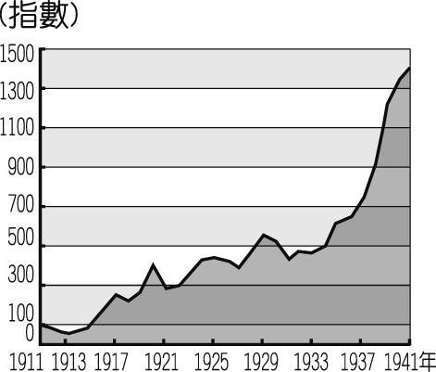

(Ａ)日月潭發電所的完工　(Ｂ)基隆到高雄鐵路完工通車　(Ｃ)蓬萊米新稻種的培植成功　(Ｄ)日本政府推行皇民化運動。

答案：(Ａ)

解析：1934　年，日月潭發電所完工，有穩定的電力供應，得以發展軍需工業與輕工業。

難易度：易

知識向度：日治時期的工業政策

3. ( ) 阿康的爺爺是日治時期的保正，他回憶以前都要協助警察宣布政令，挨家挨戶巡視環境清潔、抓老鼠、清水溝、垃圾清運等等工作，也提到當時沒有人敢隨地吐痰或亂丟垃圾。請問：在這樣的作為之下，臺灣社會最明顯的改變為何？　(Ａ)死亡率下降　(Ｂ)出生率上升　(Ｃ)生產力大增　(Ｄ)人口高齡化。

答案：(Ａ)

解析：藉由環境清潔工作，臺灣傳染病逐漸獲得控制，死亡率因此下降。

難易度：易

知識向度：日治時期的都會文化

4. ( ) 下表為日治時期某一年臺灣的教育狀況，從表中可看出當時的教育情形為何？

|  |  |  |  |  |  |
| --- | --- | --- | --- | --- | --- |
| 項目 | 基礎教育 | | 中等學校學生數 | 專門學校學生數 | 高等教育學生數 |
| 學生數 | 學齡兒童就學率 |
| 日本人 | 23,711　人 | 98.2％ | 477　人 | 6,856　人 | 220　人 |
| 臺灣人 | 210,727　人 | 28.4％ | 251　人 | 4,642　人 | 28　人 |

(Ａ)臺人基礎教育較日人更為普及　(Ｂ)升學管道暢通，臺人紛紛入學　(Ｃ)臺人與日人都有平等的受教權　(Ｄ)臺人基礎教育不足且升學不易。【改寫自　91　年基測】

答案：(Ｄ)

難易度：易

知識向度：日治時期的教育制度

5. ( ) 附表為某地的簡介，請依內容判斷，找出該地在附圖上的位置？

|  |  |
| --- | --- |
| 位置 | 臺灣西方的離島 |
| 歷史特色 | 兩岸武力對抗時，此地曾發生兩次重大戰役 |
| 景觀特色 | 地質結構上與中國大陸相連，古蹟及文化景觀眾多，成立「國家公園」 |

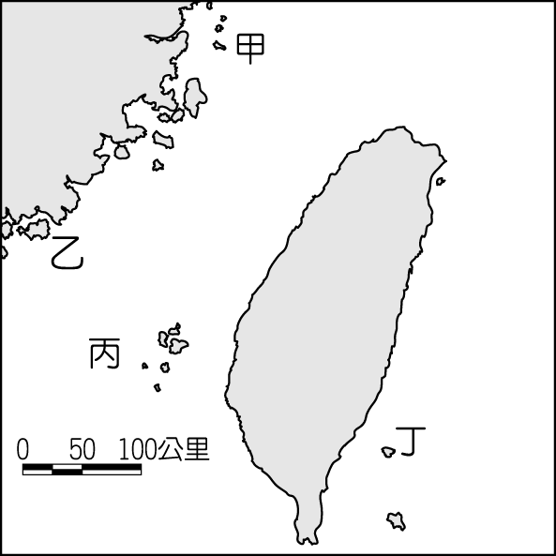

(Ａ)甲　(Ｂ)乙　(Ｃ)丙　(Ｄ)丁。

答案：(Ｂ)

解析：金門曾在　1949　年時，發生「古寧頭戰役」，1958　年時，發生「八二三炮戰」，其位於圖中乙地。

難易度：易

知識向度：武力對抗時期的兩岸關係

6. ( ) 正宇家裡很貧窮，幸好有「阿逗仔」對臺的援助，才得以溫飽。他常常穿著上有「中美合作」字樣的麵粉袋內褲，打著赤膊跑去迎接「阿逗仔」的軍隊，快樂地撿著他們給的罐頭食品。請問：此與哪一歷史事件有關？　(Ａ)臺灣光復　(Ｂ)臺美斷交　(Ｃ)韓戰爆發　(Ｄ)解除戒嚴。

答案：(Ｃ)

難易度：易

知識向度：鞏固外交

7. ( ) 臺灣歌謠《媽媽請你也保重》：「若想起故鄉，目屎就流落來，免掛意，請妳放心，我的阿母。雖然是孤單一個，雖然是孤單一個，我也來到他鄉的這個省都，不過我是真勇健的，媽媽請妳也保重。」依上文所述，歌詞描述農村青年來到大城市工作的時代背景為何？　(Ａ)臺灣青年被日軍徵調到南洋作戰　(Ｂ)國共內戰，政府準備遷臺　(Ｃ)清鄉運動與白色恐怖　(Ｄ)臺灣農業社會轉型工業社會。

答案：(Ｄ)

難易度：易

知識向度：戰後臺灣大眾文化的演變

認知向度：高層次批判思考

8. ( ) 各種社會規範對行為的約束力不盡相同，根據附圖情境判斷，下列敘述何者正確？

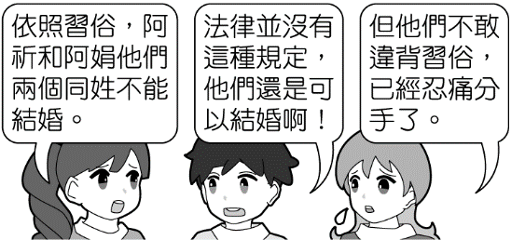

(Ａ)風俗習慣對外在行為產生約束力　(Ｂ)法律對外在行為無規範效果　(Ｃ)違反風俗習慣將受到公權力處罰　(Ｄ)違反法律只會受到社會輿論的批評。

答案：(Ａ)

解析：由圖中情境可知，風俗習慣約束阿祈和阿娟的行為和內在良心，因此即使是合乎法律的行為，他們也不敢違反風俗習慣。

難易度：易

知識向度：社會規範的比較

9.( ) 下列宥成所從事的行為，何者不符合團體的概念？　(Ａ)　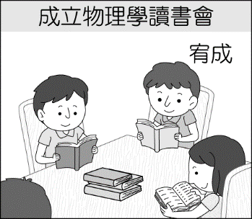　(Ｂ)　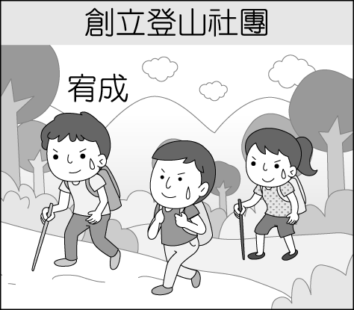　(Ｃ)　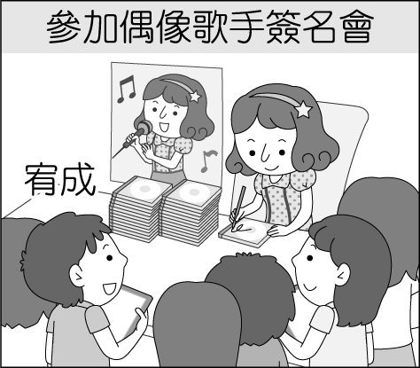　(Ｄ)　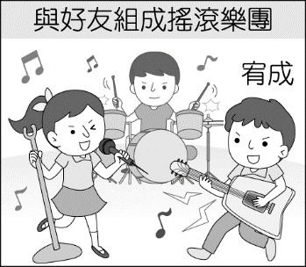

答案：(Ｃ)

解析：(Ａ)(Ｂ)(Ｄ)符合團體的定義。

難易度：易

知識向度：團體的意義與功能

10. ( ) 有一份雜誌報導：

臺灣男女薪資差異從　1960　年代開始顯著地縮小。

1960　年時，男性平均每賺　100　塊錢，女性只賺　65　元。

2015　年時，男性賺　100　塊錢時，女性可以賺　83　元。

1960　年代，女性要多工作　200　天，才能和男性收入相當。

現在，女性只要多工作　54　天。

我們可以怎麼判斷這份報導想表達的主旨？　(Ａ)臺灣社會已達性別平權　(Ｂ)同工不同酬的情況仍存在　(Ｃ)女性每年只工作　200　天，是收入較低的主因　(Ｄ)女性只要更努力工作，就能改善性別歧視。

答案：(Ｂ)

難易度：易

知識向度：造成不公平的因素

11. ( ) 近年有不少的臺灣人移民到加拿大，這是屬於何種人口移動？　(Ａ)國內遷移　(Ｂ)國際遷移　(Ｃ)暫時性遷移　(Ｄ)強迫性遷移。

答案：(Ｂ)

難易度：易

知識向度：人口移動

12.( ) 某個語系包含有　1200　種以上的語言，人口多數居住在東南亞地區，分布區域東達復活節島，西至馬達加斯加島，南到紐西蘭，最北端則達臺灣。請問：上述的語系應為下列何者？　(Ａ)印歐語系　(Ｂ)南島語系　(Ｃ)拉丁語系　(Ｄ)阿拉伯語系。

答案：(Ｂ)

解析：東南亞地區屬於南島語系。

難易度：易

知識向度：臺灣的多元族群

13. ( ) 丁丁踏查臺北迪化街時，看到許多不同的建築形式，哪一種建築是因應夏季多雨特性而形成？　(Ａ)騎樓　(Ｂ)石頭屋　(Ｃ)西式洋樓　(Ｄ)高樓大廈。

答案：(Ａ)

解析：騎樓是因應夏季多雨特性而提供避雨功能的建築。

難易度：易

知識向度：臺灣的多元文化

14. ( ) 附圖是臺灣在甲、乙、丙、丁四個不同時期的產業人口結構圖。依據臺灣經濟發展的情形，其出現的先後順序是下列何者？〔97.第一次基測〕

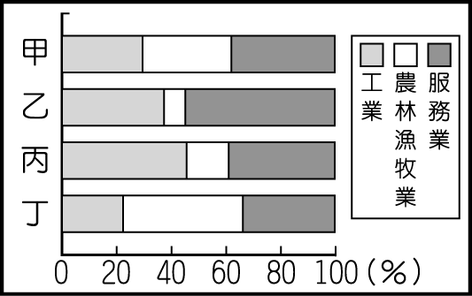

(Ａ)甲乙丙丁　(Ｂ)乙丙丁甲　(Ｃ)丙丁甲乙　(Ｄ)丁甲丙乙。

答案：(Ｄ)

難易度：易

知識向度：產業的分類

15. ( ) 過去臺灣的主要經濟作物，北部為茶葉，南部為甘蔗，這些經濟作物的分布主要受到哪些因素的影響？　(Ａ)地形、土壤　(Ｂ)氣候、土壤　(Ｃ)地形、氣候　(Ｄ)氣候、水文。

答案：(Ｃ)

解析：茶葉的生長環境為副熱帶季風、排水良好的丘陵區；甘蔗為熱帶季風、多雨的平原區。

難易度：易

知識向度：自然環境與第一級產業的關係

16. ( ) 「農無閒年，地無閒田」是臺灣農業的最佳寫照，這句話最能顯示下列哪一項農業特色？　(Ａ)農業技術先進　(Ｂ)農產品商品化　(Ｃ)農業集約度高　(Ｄ)農村人口老化。

答案：(Ｃ)

解析：呈現密集耕作的特性。

難易度：易

知識向度：臺灣第一級產業的發展特色

17. ( ) 臺灣加入世界貿易組織（WTO）後，對農業經營的衝擊很大，為因應此狀況，未來最適合的農業發展方向為何？　(Ａ)粗放經營以降低成本　(Ｂ)設法開闢山林，增加耕地面積　(Ｃ)建立品牌及行銷，提升農產品的價值　(Ｄ)推廣農業機械化，以增加農產。

答案：(Ｃ)

解析：農業發展要走向精緻化路線，並建立品牌與行銷，提升產品價值。

難易度：易

知識向度：臺灣第一級產業的問題與轉型

18. ( ) 工廠為了獲利及發展，常常會選擇最優良的「工業區位」。當甘蔗製成糖後，體積縮小、重量減輕。請問：製糖廠應設在圖中哪一個地方，最能節省生產成本？〔90.第一次基測〕

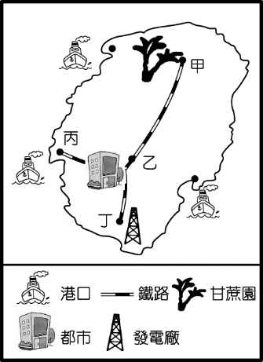

(Ａ)甲　(Ｂ)乙　(Ｃ)丙　(Ｄ)丁。

答案：(Ａ)

解析：製糖廠愈接近原料產地，愈能降低生產成本。甲地因為接近甘蔗產區，故可節省集貨費。

難易度：易

知識向度：工業區位條件

19. ( ) 民國　60　年代時，臺灣為發展重工業，亟需相關的原料及動力資源，於是由國外引進礦產。請問：當時礦產主要由哪一個港口輸入？　(Ａ)基隆港　(Ｂ)花蓮港　(Ｃ)高雄港　(Ｄ)臺中港。

答案：(Ｃ)

難易度：易

知識向度：臺灣工業發展歷程

20. ( ) 人們在工作、居住、生活的地方，我們稱為什麼？　(Ａ)聚落　(Ｂ)市場　(Ｃ)戲院　(Ｄ)營區。

答案：(Ａ)

難易度：易

知識向度：聚落成因與類型

21. ( ) 臺灣從　20　世紀以來，都市化的速度相當快，都市化的現象可從下列哪一變化來看？　(Ａ)工業類型轉變　(Ｂ)國民所得提高　(Ｃ)人口結構改變　(Ｄ)鄉村人口遷移。

答案：(Ｄ)

解析：都市化指鄉村人口往都市集中的過程。

難易度：易

知識向度：都市發展與都市化

22. ( ) 美國記者　Diana　來臺灣進行採訪，希望能了解阿美族著名的豐年祭特色。請問：她應該前往下列何處採訪？　(Ａ)東部區域　(Ｂ)南部區域　(Ｃ)中部區域　(Ｄ)北部區域。

答案：(Ａ)

難易度：易

知識向度：東部優質生活產業軸的發展特色

23. ( ) 清光緒年間，中國割讓臺灣，部分知識分子反對割讓，主張建立臺灣民主國，率眾抵抗外國勢力的入侵。此事件起因於下列哪一場戰爭的失敗？〔94.　第二次基測修訂〕　(Ａ)鴉片戰爭　(Ｂ)清法戰爭　(Ｃ)甲午戰爭　(Ｄ)八國聯軍。

答案：(Ｃ)

解析：1894　年（光緒　20　年），清廷與日本爆發甲午戰爭，次年清廷戰敗，雙方簽訂《馬關條約》，割讓臺、澎予日本。

難易度：易

知識向度：日本統治臺灣的背景與目的

24. ( ) 日本接收臺灣展開殖民統治初期，臺灣人民的抗日行動始終沒有間斷，其抗日型態的演變為何？　(Ａ)始終以武裝抗爭方式進行　(Ｂ)從武裝抗日轉為政治、社會抗爭　(Ｃ)從政治、社會運動抗爭，轉為假借宗教信仰進行抗爭　(Ｄ)從政治、文化的抗爭轉為武裝抗日。

答案：(Ｂ)

難易度：易

知識向度：殖民地特殊統治時期

25. ( ) 日本殖民統治時期，在臺灣推動「皇民化運動」，其目的為何？　(Ａ)改變臺灣人的生活習慣　(Ｂ)改變臺灣人的宗教信仰　(Ｃ)強化臺灣人對日本的愛國心　(Ｄ)使臺灣人也享有日本國民的權利和義務。

答案：(Ｃ)

難易度：易

知識向度：皇民化運動

26. ( ) 小可整理家中舊物時發現一塊鐵牌如附圖，阿公說這是日治時期專賣商才有的許可證。請問：小可家在當時是販售何種物品？

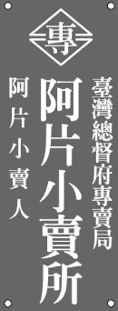

(Ａ)樟腦　(Ｂ)茶　(Ｃ)鴉片　(Ｄ)酒。

答案：(Ｃ)

解析：日治時期販售鴉片需要取得總督府的專賣許可才能進行。

難易度：易

知識向度：日治時期的基礎建設

27. ( ) 日治時期，有哪些措施與臺灣的經濟發展有關？(甲)設立新式糖廠；(乙)完成高速公路；(丙)整建基隆港和高雄港；(丁)提倡「農業日本，工業臺灣」；(戊)興建嘉南大圳　(Ａ)甲丙戊　(Ｂ)甲乙丁　(Ｃ)乙丙丁　(Ｄ)丙丁戊。

答案：(Ａ)

解析：(乙)中華民國在臺灣時期；(丁)工業日本，農業臺灣。

28. ( ) 附圖為心儀找到爺爺中學時代站在學校門口繪製的人物像，從圖中的學校看來，當時爺爺就讀的中學有何特色？

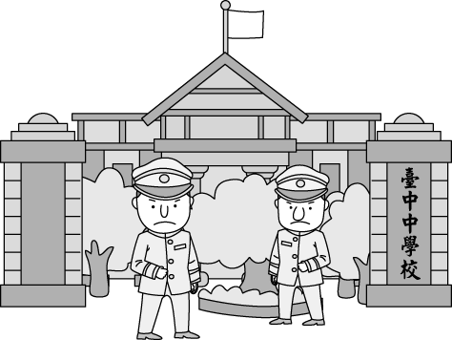

(Ａ)是由日籍知識分子爭取而成立　(Ｂ)為了推動皇民化運動所設的學校　(Ｃ)為了教化原住民所設的國語講習所　(Ｄ)第一所專收臺人子弟的中學。

答案：(Ｄ)

解析：圖中為臺中中學校（今臺中一中），是日本治臺時期第一所專收臺人子弟的中學，在林獻堂等臺籍知識分子爭取下成立。

難易度：易

知識向度：日治時期的教育制度

29. ( ) 日本治臺時期，新知識分子推動政治社會運動不遺餘力，除了與日本殖民政府作抗爭外，也著重在啟迪民智、喚醒民族意識，以文化活動來達成文化教育的目標。請問：以上是以哪一機構來推動的？　(Ａ)臺北天然足會　(Ｂ)臺灣議會　(Ｃ)臺灣總督府　(Ｄ)臺灣文化協會。

答案：(Ｄ)

難易度：易

知識向度：日治時期的文化啟蒙運動

30. ( ) 「張燈結彩喜洋洋，勝利歌兒大家唱，唱遍城市和村莊，臺灣光復不能忘……。」以上這首《臺灣光復紀念歌》，是為了慶祝臺灣脫離哪個政權的統治？〔91.　第二次基測修訂〕　(Ａ)荷蘭　(Ｂ)鄭氏　(Ｃ)清朝　(Ｄ)日本。

答案：(Ｄ)

解析：1945　年　8　月，日本宣布無條件投降，第二次世界大戰結束，臺灣、澎湖脫離日本的統治。

難易度：易

知識向度：二戰後臺灣的接收與治理

31. ( ) 2018　年臺南女中舉辦紀念丁窈窕活動，並將校園內的金龜樹更名為丁窈窕樹，以紀念已故校友丁窈窕。丁窈窕生於　1927　年，女中畢業後任職郵局，被誣陷為匪宣傳，1954　年被捕入獄，於獄中產女，1956　年處以死刑。請問：丁窈窕被捕時的時代背景為何？　(Ａ)國共內戰期間　(Ｂ)白色恐怖時期　(Ｃ)解除戒嚴後　(Ｄ)政治民主化。

答案：(Ｂ)

解析：白色恐怖時期，情治單位往往不依法律程序逮捕民眾，也未經正常、公開的司法審判便予以定罪，產生大量冤獄。

難易度：易

知識向度：白色恐怖

32. ( ) 阿欣完成了臺灣史報告，她將報告的關鍵詞設定為「報禁」、「美麗島事件」、「民主進步黨成立」等，依此推斷，該報告的主題最可能是下列何者？　(Ａ)戒嚴時期的社會面貌　(Ｂ)日治時期的民主運動　(Ｃ)韓戰時期的外交衝擊　(Ｄ)中日戰爭時期的國家政策。【改寫自　99　年基測】

答案：(Ａ)

難易度：易

知識向度：解嚴前臺灣的政治民主化歷程

33. ( ) 職棒球員陳鏞基球衣背後的「MAYAW CIRU」便是他的傳統姓名。請問：原住民族正名運動最有可能出現於臺灣的哪一個時期？　(Ａ)　1920　年代　(Ｂ)　1950　年代　(Ｃ)　1960　年代　(Ｄ)　1980　年代。

答案：(Ｄ)

解析：1980　年代，原住民知識青年開始投入原住民運動，以爭取「正名」與「自治」為目標。

難易度：易

知識向度：民國70年代後國家政策下的原住民

34. ( ) 小高在網路上看到一首詩歌，「從生番到山地同胞，我們的姓名，漸漸地被遺忘在臺灣史的角落……如果有一天，我們拒絕在歷史裡流浪，請先記下我們的神話與傳統，如果有一天，我們要停止在自己的土地上流浪，請先恢復我們的姓名與尊嚴」。這首詩歌創作背景，最有可能是下列何者？　(Ａ)二二八事件　(Ｂ)美麗島事件　(Ｃ)自由中國事件　(Ｄ)原住民運動。

答案：(Ｄ)

難易度：易

知識向度：民國70年代後國家政策下的原住民

35. ( ) 蔣經國時期，臺灣面對中共的和平統戰，採取「三不政策」加以回應。請問：「三不政策」的內容為何？　(Ａ)不接觸、不通商、不妥協　(Ｂ)不接觸、不談判、不妥協　(Ｃ)不統一、不交流、不通話　(Ｄ)不通航、不通郵、不通商。

答案：(Ｂ)

難易度：易

知識向度：政治對峙時期的兩岸關係

36. ( ) 政府為解決兩岸民間交流而衍生的問題，乃籌組了海峽交流基金會，協助處理兩岸事務。1990　年代，海峽交流基金會與海峽兩岸關係協會曾在何處舉行第一次辜汪會談？　(Ａ)臺北　(Ｂ)新加坡　(Ｃ)北京　(Ｄ)香港。

答案：(Ｂ)

難易度：易

知識向度：兩岸交流時期的兩岸關係

37. ( ) 1971　年，臺灣退出聯合國，國際處境愈加艱難。臺灣退出聯合國後，取代我國進入聯合國的是下列何者？　(Ａ)美國　(Ｂ)日本　(Ｃ)南韓　(Ｄ)中華人民共和國。

答案：(Ｄ)

難易度：易

知識向度：彈性外交

38. ( ) 某篇論文提到，這項國際反共條約，「簽訂於　1954　年，主體條約共十條。該條約將承認條約國雙方對於臺灣、澎湖島及美國管理下的西太平洋諸島安全保障是利害一致的，以求防止侵略，維護和平。」請問：此項條約最有可能是下列何者？　(Ａ)馬關條約　(Ｂ)臺灣關係法　(Ｃ)中美共同防禦條約　(Ｄ)動員戡亂時期臨時條款。

答案：(Ｃ)

難易度：易

知識向度：鞏固外交

39. ( ) 日治時期，臺灣已因部分的工業化設施而處於由農業社會邁向工業社會的過渡階段。1960～1970　年代哪一階段的經濟發展，則使臺灣逐漸轉變為以工業為主的經濟型態？　(Ａ)三七五減租　(Ｂ)進口替代　(Ｃ)出口導向　(Ｄ)產業升級。

答案：(Ｃ)

難易度：易

知識向度：戰後臺灣的經濟發展

40. ( ) 展望未來，為了加強國家的競爭力，今後必須加速發展何種產業，使臺灣成為尖端科技和產業技術的重鎮？　(Ａ)高科技產業　(Ｂ)加工出口產業　(Ｃ)民生工業　(Ｄ)國防工業。

答案：(Ａ)

難易度：易

知識向度：戰後臺灣經濟發展的問題

41. ( ) 幾位同學針對老師此次指定的報告主題提出說明，如附圖所示，該主題最可能是下列何者？

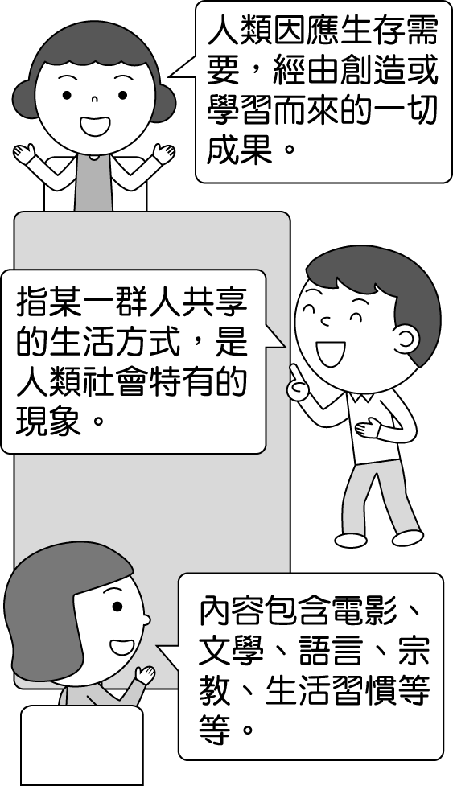

(Ａ)文化　(Ｂ)政治　(Ｃ)家庭　(Ｄ)法律。

答案：(Ａ)

解析：只有文化能完全包含三位同學提出的說明。

難易度：易

知識向度：文化的意義

42. ( ) 以下為馥宥對班上同學宗教信仰訪談的記錄，根據內容判斷，以下哪一項敘述正確？

◎我信仰伊斯蘭教，我們會向聖地麥加進行膜拜。

◎每到假日，我們都會到教會做禮拜，並依循聖經行事。

◎虔誠的佛教徒是吃素、不殺生的，因此我們全家都吃素。

(Ａ)同一個社會內，不同的團體也可能出現文化差異　(Ｂ)宗教文化存在各個社會之中，但有高低優劣分別　(Ｃ)臺灣社會諸多宗教信仰裡，伊斯蘭教屬於主流文化　(Ｄ)每種宗教的戒律並不相同，這即顯示文化的普遍性。

答案：(Ａ)

解析：(Ｂ)並無高低優劣之分(Ｃ)臺灣信仰伊斯蘭教者並非多數(Ｄ)差異性。

難易度：易

知識向度：文化的特徵

43. ( ) 附圖中父子的對話內容，可用來說明下列哪一種現象？

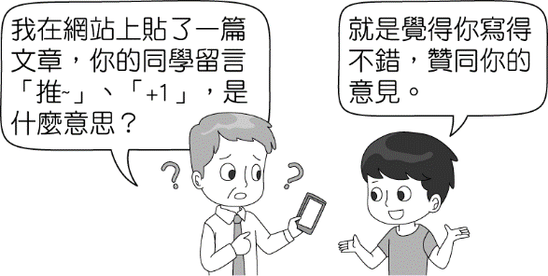

(Ａ)角色衝突　(Ｂ)青少年次文化　(Ｃ)性別歧視　(Ｄ)文化制約性。

答案：(Ｂ)

難易度：易

知識向度：主流文化與次文化

44. ( ) 隨著政治民主化、社會多元化，臺灣已成為一個文化大熔爐。請問：面對各種不同的文化湧入臺灣，我們應抱持何種態度？　(Ａ)排斥　(Ｂ)尊重　(Ｃ)全盤接納　(Ｄ)學習強權文化。

答案：(Ｂ)

難易度：易

知識向度：尊重包容文化差異

45. ( ) 下列四位同學對於「文化」的描述，何者正確？　(Ａ)小芬：文化是透過先天遺傳的影響，代代相傳　(Ｂ)小傑：所有的哺乳類動物都有屬於該生物的文化　(Ｃ)小文：文化是人類生活的一部分，專門指藝術、文學的部分　(Ｄ)小蕙：文化是人類的生活方式，所以會受到環境的影響而有所不同。

答案：(Ｄ)

解析：(Ａ)文化除了透過先天影響，也需要後天環境的輔助。(Ｂ)哺乳類生物有許多種類，不同種類就有不同的文化。(Ｃ)文化是指人類生活的各種面向，不專指藝術、文學部分。

難易度：易

知識向度：文化的意義

46. ( ) 華人向來認為「４」是不吉利的數字，車牌及手機號碼都會避開「４」。上述觀念是受到下列哪種社會規範的影響？　(Ａ)風俗習慣　(Ｂ)法律規定　(Ｃ)宗教信仰　(Ｄ)倫理道德。

答案：(Ａ)

難易度：易

知識向度：社會規範的種類

47. ( ) 小明希望能藉由參與團體事務來付出愛心、體驗生命，並從中獲得自我實現的成就感。請問：小明應參加下列哪一團體才能成就自己的想法？　(Ａ)中國國民黨　(Ｂ)空服人員職業工會　(Ｃ)兒童福利聯盟　(Ｄ)音樂社。

答案：(Ｃ)

解析：小明可以參加志願結社的活動（如：志工服務）成就自己的想法。

難易度：易

知識向度：志願結社對公共生活的影響

48. ( ) 團體必須具有共同的目標，遵守共同的規範，以及團體成員間彼此要有互動。請問：下列何者符合團體的定義？　(Ａ)電影院的觀眾　(Ｂ)公車上的乘客　(Ｃ)無敵國中校友會的成員　(Ｄ)手機首日開賣會場排隊的群眾。

答案：(Ｃ)

難易度：易

知識向度：團體的意義與功能

49.( ) 七年級的小咪於假日和父母一同到臺北市萬華觀光，發現當地街友問題嚴重。請問：對於社會底層的弱勢者，我們應該抱持何種態度？　(Ａ)不努力才會成為街友　(Ｂ)每個人都有可能陷入經濟或社會不公平的困境　(Ｃ)可憐之人必有可恨之處　(Ｄ)督促政府制定政策驅趕街友。

答案：(Ｂ)

解析：社會若漠視弱勢群體的基本需求，別人的苦難也有可能成為自己的苦難。

難易度：易

知識向度：公平正義的原則

50.( ) 以下是作家陳之華在芬蘭教育：競爭力從何而來？一書中，與芬蘭友人的對話。根據內容所述，芬蘭的教育理念是希望在社會中傳遞何種核心價值？

　　「在妳去過那麼多學校，觀察這麼多不同城市鄉鎮後，有什麼結論嗎？」克麗絲汀娜問著。瞬間，我沉默了，半低著頭，不禁露出淺淺的笑容說：「怎麼辦呢？怎麼都一樣？」她笑著回我說：「那是好事啊。」

　　我所說的一樣，是城鄉差距小的一樣。

　　我所說的一樣，是教育資源分享情形相同的一樣。

　　我所說的一樣，是各地校舍與建築品質優良狀況相同的一樣。

　　我所說的一樣，是學校與地方圖書館分布、藏書豐富、情形相似的一樣。

　　我所說的一樣，不論出生和家庭，絕對保障高水準基礎教育的一樣。

　　我所說的「一樣」，是不論在芬蘭的任何地區，學生都一樣有熱騰騰的營養午餐可吃、有一樣高水準的教科書可讀、有一樣基本素質優良的教師、有相同的教學理念被完整執行，以及充足的課外讀物鼓舞著學生的心靈。

(Ａ)終身學習　(Ｂ)公平正義　(Ｃ)社會流動　(Ｄ)文化傳承。

答案：(Ｂ)

難易度：易

知識向度：造成不公平的因素